ROZMNOŽOVANIE RASTLÍN
-hlavným rozmnožovacím orgánom väčšiny rastlín je _________________. ( _________________).
Stavba: obrázok !!! (vedieť popísať častí)
Zelená časť kvetu sa nazýva - ________________________, farebná časť _________________________.
Existujú kvety, ktoré majú rozlíšený kalich aj korunu (napr. púpava, margaréta...) ale aj rastliny, kde kalich a koruna nie je rozlíšená - _________________________- typické pre _________________________.
Rozmnožovacími orgánmi v kvete sú: _____________________________________________________
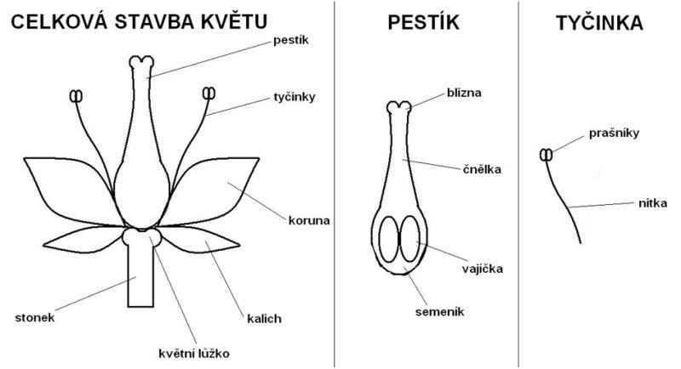
A: NEKVITNÚCE rastliny (__________________________________________) sa rozmnožujú ______________________________ a to ___________________________________________________
B: KVITNÚCE rastliny (púpava ...)
Spôsob rozmn. | Ako??? | Príklad rastliny
b.)

